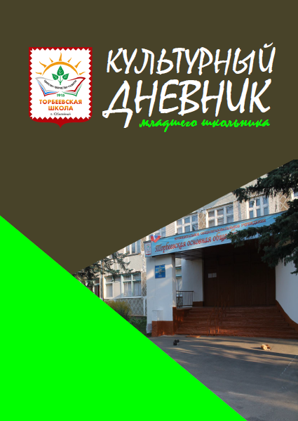

место для фото

5класс
Фамилия | _______________________________________________
Имя | _______________________________________________
Класс | _______________________________________________

1 раздел. «Приглашение к чтению»
2 раздел. «Волшебный мир искусства»
3 раздел. «Чудеса архитектуры»
4 раздел. «Музыкальное зазеркалье»
5 раздел. «Театральные встречи»
6 раздел. «Этот удивительный мир кино»
7 раздел. «В мире народного фольклора»

Номер раздела | Дата, место, маршрут  декабрь 2023  Тодорова Мария  Калужская область  Музей «Малоярославец- город двух Побед»
20 декабря я побывала в музее «Малоярославец-город двух Побед» в духовно- просветительском центре «София». Музей очень понравился. Интересная композиция показывает ход двух сражений. Здесь можно увидеть портреты известных полководцев, форму русских и французских солдат. Из рассказа экскурсовода узнала много нового. Советую посетить этот музей.

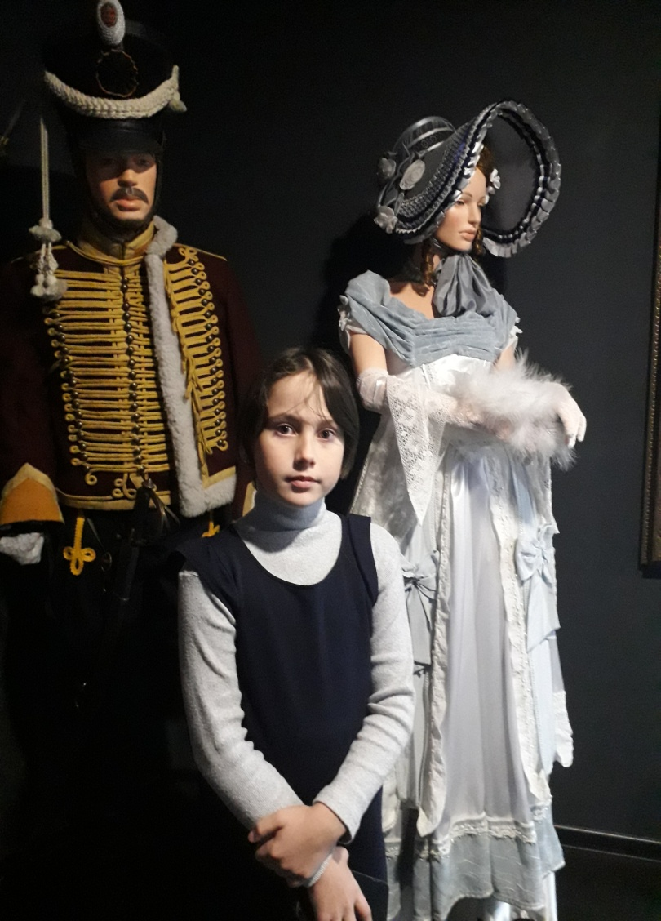
Номер раздела | Дата, место, маршрут

